Муниципальный конкурс «МУЛЬТИМЕДИЙНЫЙ УРОК»
Номинация: «Лучшая разработка для дошкольных учреждений»

Непосредственно-образовательная деятельность по нравственно-патриотическому воспитанию старших дошкольников на тему:
«Олимпиада к нам пришла»

Муниципальное дошкольное образовательное бюджетное учреждение
детский сад комбинированного вида № 67 г. Сочи

Автор: Половина Валентина Григорьевна,
воспитатель

Задачи.
- Познакомить детей с зарождением олимпийского движения в г. Сочи.
- Дать представление о роли родного города в развитии спортивной жизни страны.
- Развивать чувство сопричастности к победе и гордость за страну.
- Воспитывать любознательность, позитивный настрой на происходящие события.
Используемые технологии – информационно-коммуникационные.
Материалы, ресурсы, оборудование: мультимедийный комплекс Microsoft Power Point, проигрыватель Windows Media с возможностями просмотра видеофайлов, карта города Сочи.
Словарная работа: МОК, заявка, прибрежный комплекс, Зальцбург - Австрия, Пхенчан - Южная Корея.

ХОД НОД.
Эта  пы | № п.п. | Содержание/деятельность | Ориентирование на слайд | Время  выполне  ния, мин
Организационно-мотивационный | 1. | Воспитатель:  - Ребята, вы знаете, кто это? (олимпийский мишка)  - А вы знаете, на каких Олимпийских играх он был талисманом? (на летних олимпийских играх в г. Москва)  - А проводились ли зимние Олимпийские игры в нашей стране? (нет)  - Что будет проходить в нашем городе будущей зимой? (22 зимние олимпийские игры)  Впервые 22 зимние Олимпийские игры будут проводиться в нашей стране, с 7 по 23 февраля 2014 г.  Как Вы думаете, кто решает, в какой стране будет проходить Олимпиада (МОК – Международный Олимпийский комитет). | 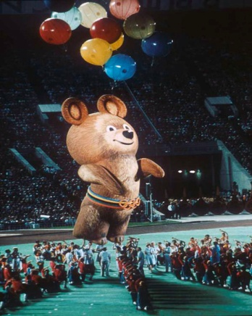 | 3
Актуализация знаний | 2. | Воспитатель: Правильно, для того, чтобы международный олимпийский комитет во главе с Жаком Рогге смог выбрать город будущих олимпийских игр, необходимо подать заявку с названием города и страны. Предложение провести Олимпийские игры в Сочи поступило от президента нашей страны В.В. Путина. Вся страна поддержала эту идею. Был разработан план проведения зимней Олимпиады и представлен в книге «Сочи-2014». Многие сотни людей работали над созданием этого документа.  Воспитатель: Как Вы думаете, почему был выбран именно наш город? (ответы детей: в Сочи соседствуют горы и море, солнце и снег). У нас почти никогда не бывает туманов и сильных холодов, а лето жаркое. В Сочи гармонично сочетается климат влажных субтропиков и высокогорный климат. Особенность эта видна на примере Красной Поляны, на которой и будет проводиться основная часть Олимпийских соревнований.  Карта Давайте рассмотрим карту нашего города и определим, где находится Красная Поляна. Красная Поляна расположена всего в часе езды от города, соседствует она с государственным Кавказским биосферным заповедников. Единая транспортная система свяжет горный и прибрежный комплексы. Все сооружения в прибрежном комплексе будут располагаться в едином Олимпийском парке.  Слайды | 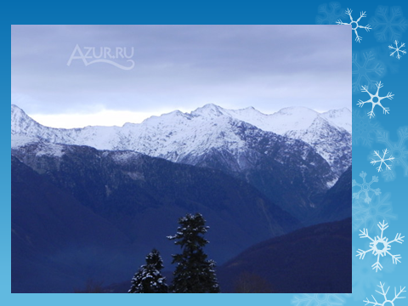  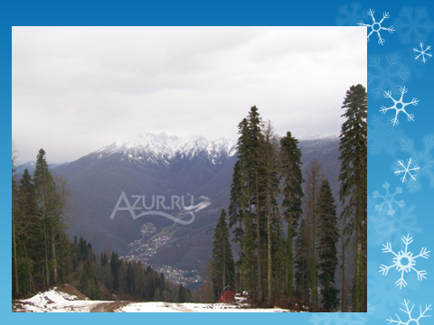  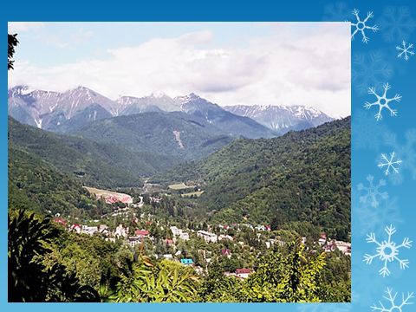  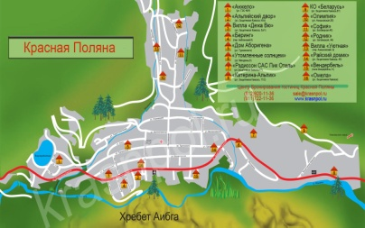  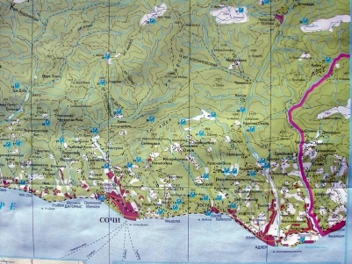 | 5
 | 3. | Физминутка.  Каждый день у нас, ребята,  Начинается с зарядки.  Руки в стороны и вниз,  Все присели, поднялись,  И девчонки, и мальчишки,  Побежали все припрыжку.  Сделать нас сильней намного  Упражнения помогут!  И, конечно, очень важно,  Чтоб зарядку делал каждый! |  | 2
 | 4. | Воспитатель рассказывает.  Международный Олимпийский комитет высоко оценил заявку Сочи и наша страна была включена в тройку лидеров кандидатов на проведение Зимних Олимпийских игр.  Кандидатами были: Сочи - Россия, Зальцбург - Австрия, Пхенчхан - Южная Корея.  Слайды | 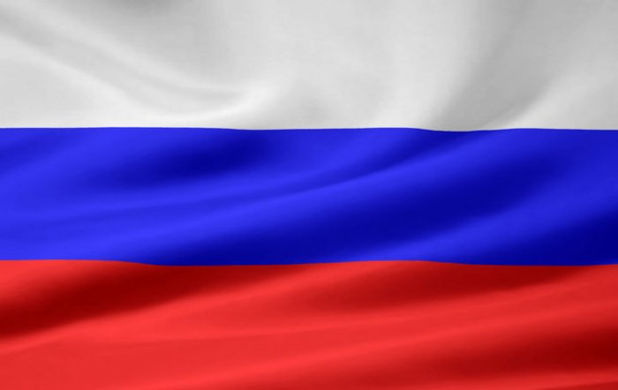  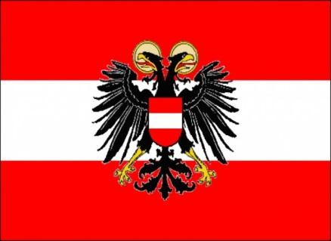  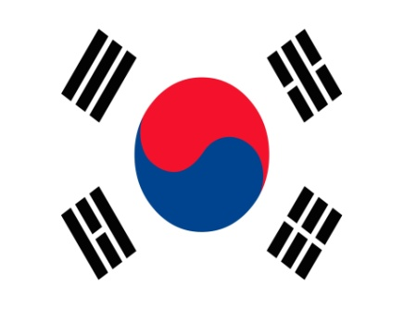 | 3
 | 5. | Воспитатель: И вот 4 июля 2007 г. в Гватемале комиссия МОК выбрала город-хозяин Олимпиады.  В голосовании участвовали 97 стран. Победителем стал г. Сочи, выиграл у Пхенчана 4 голоса.  Жак Рогге открыл конверт и объявил победителя.  Горы, море,  Пляж, песок,  Играм быть в Сочи –  Решил твердо МОК.  - Как принял такое известие наш город? (ответы детей: город не спал, тысячи людей на площади у Зимнего театра встретили это известие ликованием. Над площадью был дан салют). | 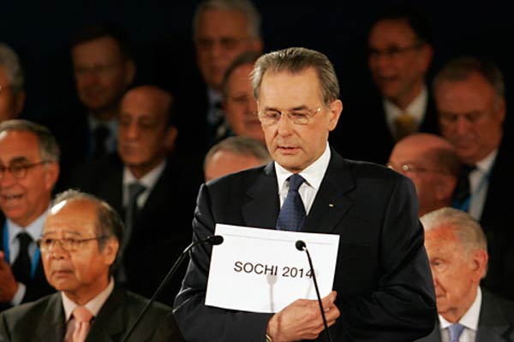  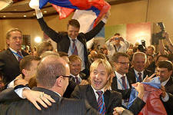 | 4
 | 6. | Воспитатель: На последних зимних Олимпийских играх в Ванкувере (Канада). На церемонии закрытия Жак Рогге передал Олимпийский флаг мэру г. Сочи Анатолию Пахомову.  Послом Олимпийских игр в Сочи стал наш земляк бобслеист Алексей Воевода. | 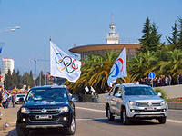 | 1
Итоговое обобщение информации | 7. | Воспитатель: Жители города вышли на улицы и встретили Олимпийские флаги громкими приветствиями. Город ликовал, теперь впереди предстояло много работы. Город начинал строиться.  А теперь игра с мячом «Отвечай быстро».  - Какие по счету Олимпийские игры будут проводиться в г. Сочи? (22)  - Кто определил место проведения Олимпийских игр? (МОК)  - Кто выдвинул предложение о проведении Олимпийских игр в нашей стране? (В.В. Путин)  - Как называется книга-заявка о проведении игр в нашем городе? (Сочи 2014)  - Почему именно Сочи? (удачное расположение города – море и горы)  - В каком году в Гватемале комиссия выбрала г. Сочи? (2007)  - Кто стал послом Белой Олимпиады в Сочи? (Алексей Воевода) | 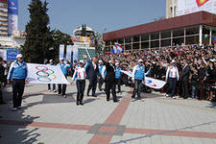  Далее – слайды 14-20. | 4

